A magyar nők 22 százaléka nem randevúzna kopasz férfival
Nem véletlen, hogy a hajhullással küzdők több mint 10 százaléka fél évet is feláldozna életéből a dús hajkoronáért

A magyar lakosság külső megjelenéshez kapcsolódó preferenciáiról, hajápolási szokásairól és a hajhullás megítéléséről végzett országos reprezentatív kutatást a Cognative kutatóintézet júliusban. Az ezerfős kutatásból többek között kiderült, hogy a férfiak szinte ugyanolyan hiúak, mint hölgy társaik, és még a reggeli készülődés is szinte ugyanannyi időt vesz igénybe egy magyar férfi és nő esetében is. A kutatás alapján azt is elmondhatjuk, hogy a hölgyek szerint az egészséges haj a tiszta és illatos megjelenés mellett az ápolt haj a legfontosabb tényező egy férfi megítélésében.
1000 férfi és nő megkérdezésével készített reprezentatív kutatást a Cognative kutatóintézet az elmúlt hetekben. A kutatás a külső megjelenés és az ehhez kapcsolódó női és férfi preferenciák számos aspektusát vizsgálta, így például arra is keresték a választ, hogy mennyire hiúak a magyarok. Ennek eredménye pedig igazán meglepő – a magyar lakosság nagyon távol áll a hiúságtól, ráadásul a férfiak és nők szinte azonos eredménnyel végeztek. Míg a férfiak egy 5-ös skálán átlagosan 2,8-as mértékben hiúak, addig a nők ugyanezen a skálán 3 pontot értek el. Érdekes azonban megfigyelni a településtípusok közötti különbséget, amely a település méretével arányosan csökkenő tendenciát mutat. Míg a fővárosban élők egy 5-ös skálán 3,1-es mértékben tartják magukat hiúak, addig a legkisebb falvakban ez a szám már csak 2,8.
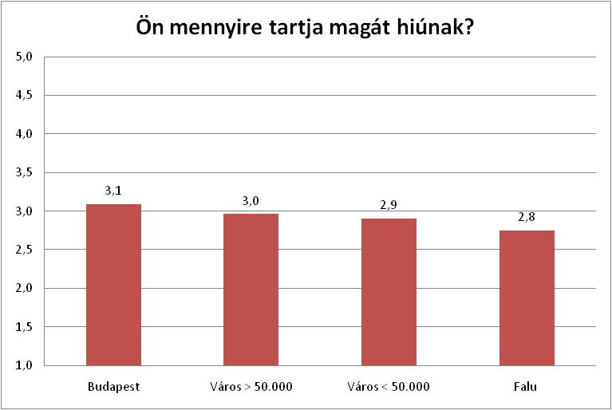
A kutatóintézet ugyancsak vizsgálta, hogy a megkérdezettek mennyit készülődnek reggelente, átlagosan öt megkérdezettből négy 30 percnél kevesebb időt tölt a készülődéssel ébredés után, ráadásul a hölgyek és a férfiak szinte ugyanannyi időt foglalkoznak magukkal.

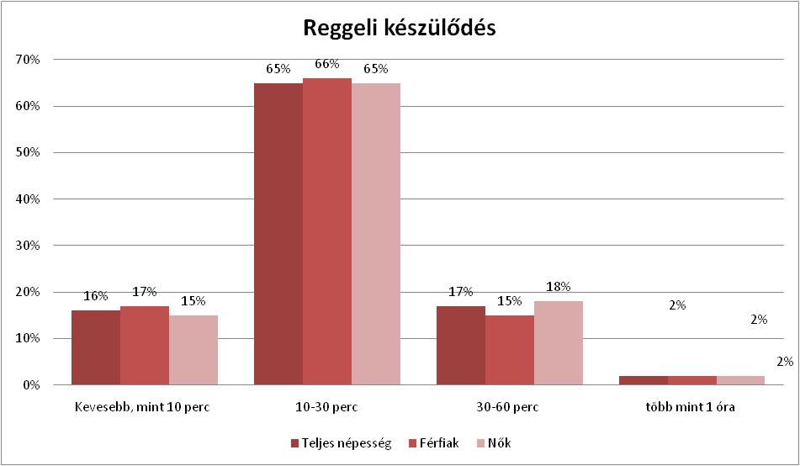
A kutatás rávilágított arra, hogy a magyar nők számára a szem az, amelyet először megnéznek egy férfiban, a leginkább zavaró tényezőként pedig a nagy pocakot jelölték meg. Válaszul arra, hogy mitől látszik egy férfi ápoltnak, a hölgyek a tiszta megjelenés és az ápolt illat mellett az egészséges hajkoronát adták válaszul a legfontosabb tényezőként. Ráadásul az is kiderült, hogy a hölgyek 22 százaléka nem is randevúzna olyan férfival, aki kopaszodik, illetve 30 százalékuk azt mondta, hogy hatással van egy férfiről első pillanatban alkotott véleményére az, ha a férfi kopasz.
A hajhullás kérdése a férfiak számára is meghatározó, hiszen az elhízás után a kopaszodás az, amely fizikai állapotukkal kapcsolatban leginkább aggasztja az erősebbik nemet. Ezt követi a listán a merevedési zavar és az egyéb betegségek, valamint a fáradtság. A kutatásból kiderül, hogy a férfiaknál a kopaszodás meghatározó probléma a társas élet területén is, hiszen minden tízedik férfinak problémát okoz a hajhullás a magánéletben, talán ezért lehetséges az, hogy a hajhullással küzdő férfiak 13 százaléka fél évet, vagy többet is rááldozna az életéből arra, hogy visszafordítsa a folyamatot. A kopaszság egyébként a kutatási eredmények alapján leginkább a 18-29 év közötti, valamint az 50-59 év közötti férfiakat zavarja.
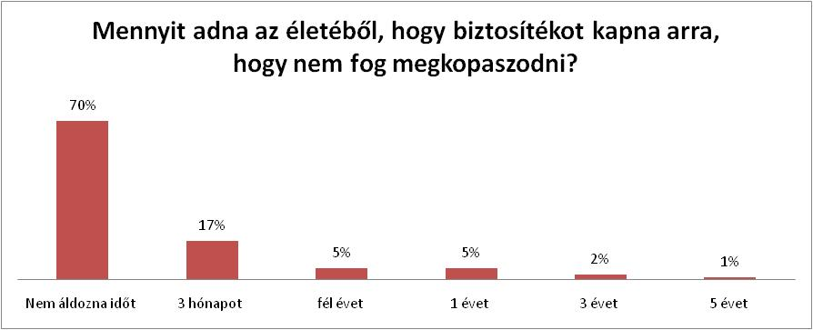
Az Alpecin márka megbízásából végzett kutatás szerint a férfiak 44 százaléka azon a véleményen van, hogy a kopaszodást befolyásoló legerősebb tényező a stressz, ezt követik a hormonális problémák és a vitaminhiány. A valódi ok azonban a férfiak kopaszodása tekintetében a tesztoszteron, hiszen a pubertás korral kezdődő tesztoszteron-túltengés folytán egyrészt növekedni kezd az arcszőrzet, másrészt azonban – örökletes hajlam esetén – alábbhagy a fejbőr hajhagymáinak az aktivitása. A haj növekedési fázisai lerövidülnek, és csökken a hajhagymák élettartama. Az Alpecin éppen erre próbál megoldást a koffein erejével, amely ellensúlyozza a tesztoszteron negatív hatását, és ezzel hatékonyan küzd az örökletes hajhullás kiváltó okai ellen, így talán azok a férfiak, akiknek problémát okoz a kopaszodás, változtathatnak életükön a jövőben.

